Matemática 1º medio / Unidad 3 / OA11 / Actividad 4
- En el dibujo se marca el vector $\overset{→}{EF}$ .

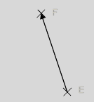

- Construyen mediante una homotecia el vector -1,5 ∙ $\overset{→}{EF}$ .
- Explican y comunican la construcción realizada.

